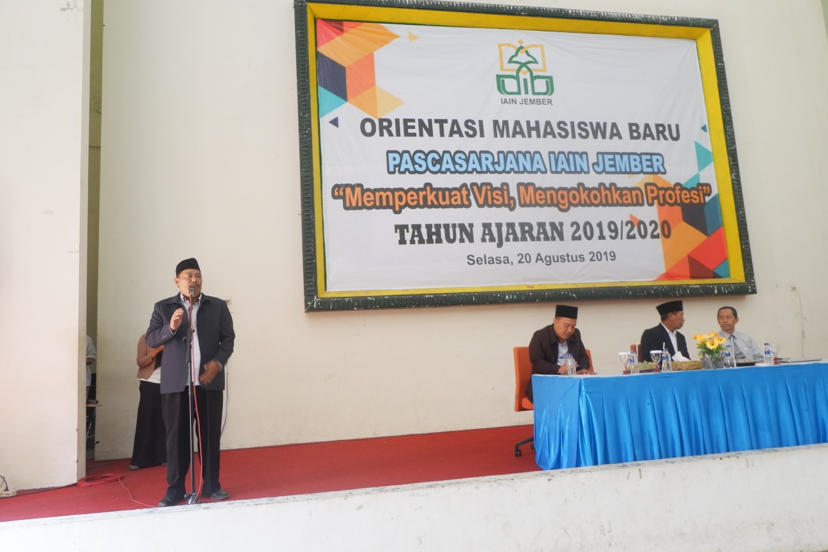

Foto 1: Sambutan dari PR 3 dalam Orientasi S2 Pascasarjana IAIN Jember

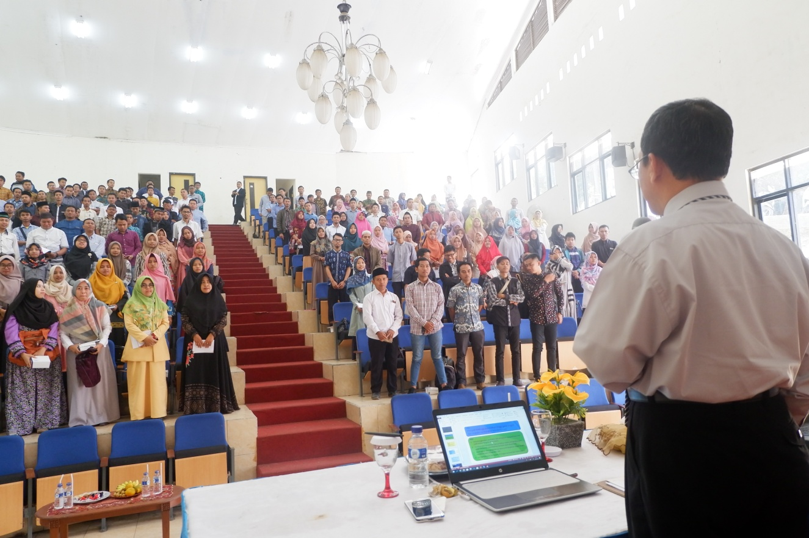

Foto 2: Wakil Direktur selaku moderator memberikan materi saat orientasi S2 Pascasarjana IAIN Jember

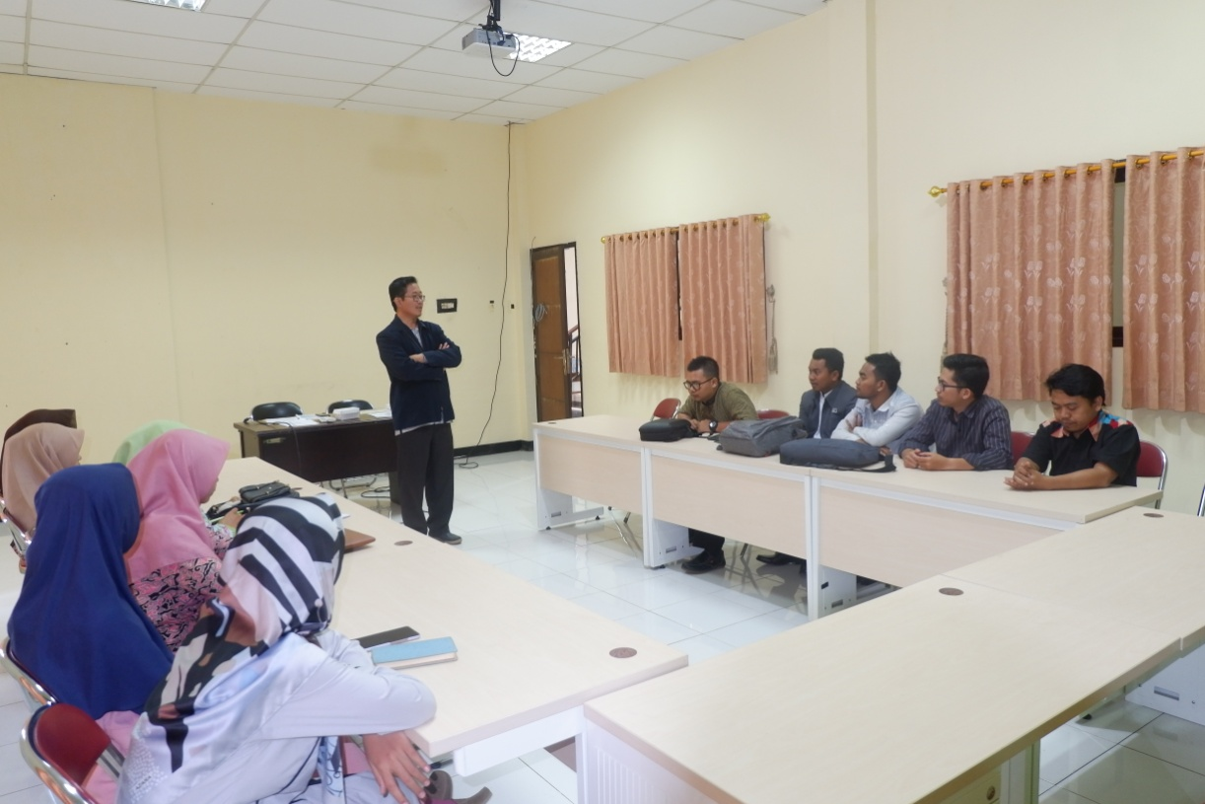

Foto 3: Kaprodi BSA memberikan materi pengenalan jurusan pada mahasiswa baru di kelas

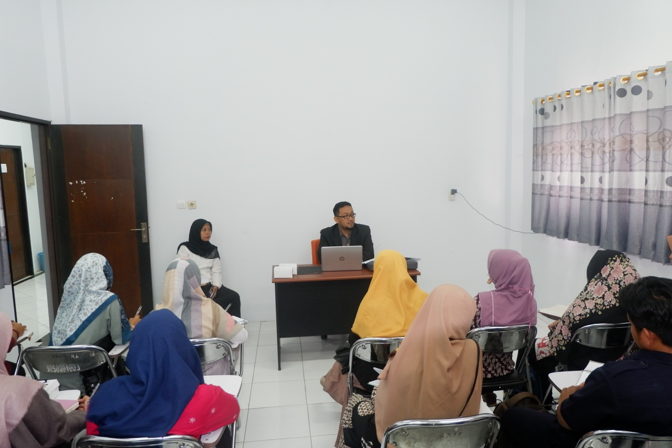

Foto 4: Kaprodi MPI memberikan materi pengenalan jurusan pada mahasiswa baru di kelas